Projektmunka dokumentálása
HoverHire webalkalmazás

Premontrei Szakgimnázium és Technikum
Keszthely
2026
Szoftverfejlesztő és tesztelő szak
5-0613-12-03
Készítette
Csák Roland és Szalai Bence

Tartalom
Bevezetés 3
A weboldal kezelése 5
Adatbázis felépítése 8
Táblák listája: 8
Táblák részletes leírása: 8
Kapcsolatok összefoglalása 13
Összefoglalás: 14
Az adatbázis ER modellje: 14
Backend 16
Architektúra áttekintése: 16
Az architektúra elemei a projektben: 16
Architektúra áttekintése 18
Környezeti változók és Konténerizáció (.env és Dockerfile) 24
Frontend 26
Tesztek 37
Jest backend tesztek 37
Tesztelt modulok 38
Backend tesztek eredménye 38
Selenium WebDriver frontend tesztek 38
Tesztelt folyamatok 38
Frontend tesztek eredménye 39
Tesztelési környezet és eszközök 39
Összegzés 39
Rólunk oldal 42
Bejelentkezés oldal (Login) Dokumentáció 43
Regisztráció oldal (Register) Dokumentáció 45
Reflektálás 47
Projekt megvalósításához használt programok 48

Bevezetés
A projektet ketten valósítottuk meg: Csák Roland és Szalai Bence. Az volt a célunk, hogy ne csak egy újabb iskolai feladatot teljesítsünk, hanem olyan informatikai megoldást hozzunk létre, ami a való életben is megállja a helyét, és tényleg hasznát veszik majd mások.
A HoverHire névre hallgató alkalmazásunk lényegében egy közvetítőoldal, ami a drónos szolgáltatásokat hivatott összegyűjteni és rendszerezni. Azért gondoltuk ezt jó ötletnek, mert bár a drónok manapság már rengeteg területen jelen vannak – ingatlanfotózás, földmérés, mezőgazdaság vagy éppen rendezvények –, azt vettük észre, hogy a megbízók és a szakemberek mégsem találják meg egymást könnyen. Az ügyfelek sokszor fogalmazzák meg: nem tudják, kihez forduljanak, ki az, aki tényleg ért is a feladathoz, és kiben lehet megbízni. A szakemberek pedig kereshetik a munkalehetőségeket.
Ezt a problémát szeretnénk áthidalni. A HoverHire-on keresztül bárki egyszerűen megtalálhatja a számára megfelelő drónpilótát, legyen szó egy egyszerű ingatlanfotózásról vagy egy komolyabb topográfiai felmérésről. Az oldalon a szakemberek részletes profillal, referenciákkal és értékelésekkel szerepelnek, így a megbízók könnyebben dönthetnek. A felület pedig úgy van kialakítva, hogy minél egyszerűbb legyen a keresés, a kapcsolatfelvétel és a munka részleteinek egyeztetése.
A rendszer felépítésénél fontos szempont volt, hogy mindkét fél számára átlátható és használható legyen. A szolgáltatók professzionálisan jelenhetnek meg, az ügyfelek pedig kategóriák, szűrők és értékelések alapján válogathatnak. Olyan funkciókat építettünk be, mint a véleményezési lehetőség, a beépített üzenetküldő, vagy a részletes kereső, hogy mindenki gyorsan és hatékonyan megtalálja, amit keres.
Informatikai oldalról nézve arra törekedtünk, hogy a HoverHire modern, reszponzív és könnyen bővíthető legyen. A felhasználói élményt és az adatok biztonságát mindvégig szem előtt tartottuk. Emellett úgy terveztük, hogy a későbbiekben újabb funkciókkal – például online fizetéssel vagy térképes kereséssel – is bővíthessük, ha szükséges.
Összességében a HoverHire egy olyan projekt lett, ami ötvözi a modern technológiát és a gyakorlati hasznosságot. Nem csupán egy weboldalt akartunk készíteni, hanem egy olyan platformot, ami valóban segít összekötni az embereket és megkönnyíti a munkájukat. Hiszünk benne, hogy egy jól működő digitális piactér komoly előrelépést hozhat a drónos szolgáltatások piacán itthon is.

A projekt tervezésénél nagy segítségünkre volt a Gantt-diagram, amivel pontosan be tudtuk osztani az időnket és a feladatokat. Ennek köszönhetően mindennel időben elkészültünk, és nem csúsztunk ki a határidőkből.
A csapatmunkára mindig is nagy hangsúlyt fektettünk. A feladatokat aszerint osztottuk el, ki miben a legerősebb, és rendszeresen egyeztettünk, hogy ha bármi probléma felmerül, azonnal meg tudjuk beszélni és megoldani. A projekt nemcsak szakmailag fejlesztett minket, hanem abban is segített, hogy jobban megértsük, milyen együtt dolgozni, kommunikálni és közösen megoldani a felmerülő nehézségeket – ami szerintünk legalább olyan fontos egy informatikus számára, mint a kódolás tudása. Büszkék vagyunk arra, amit közösen létrehoztunk, és reméljük, hogy a HoverHire a jövőben valódi segítséget nyújthat majd a drónos szolgáltatások iránt érdeklődők számára.

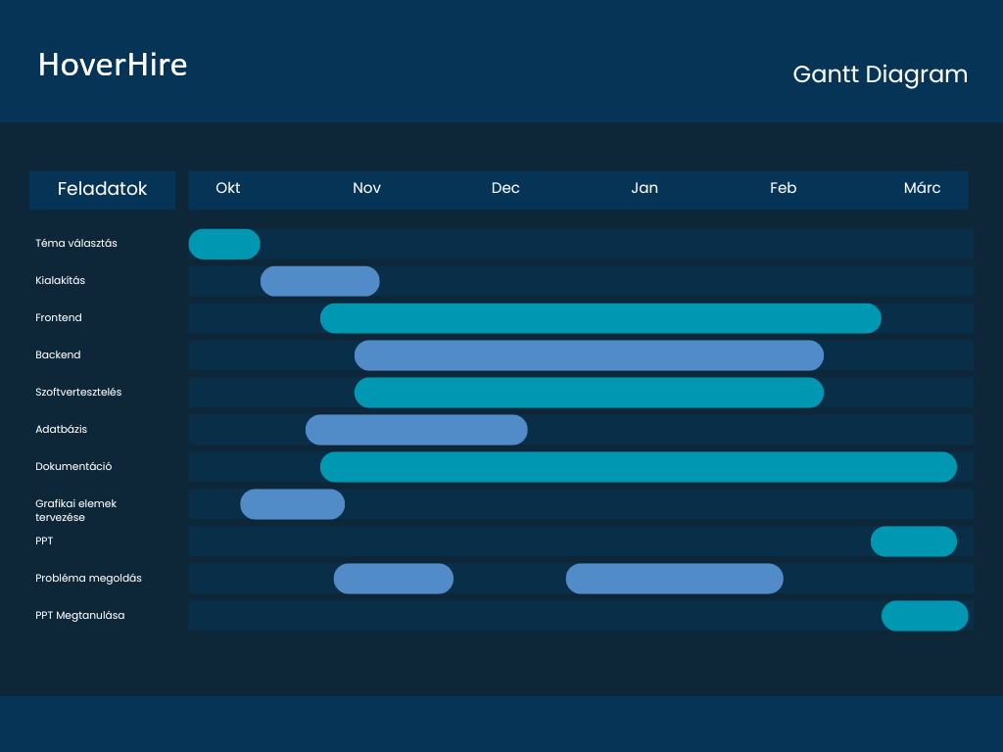

A weboldal kezelése

A HoverHire projekt indítása és leállítása
A HoverHire projekt elindításához és leállításához az alábbi lépéseket kell követni.

Előfeltételek
Mielőtt elindítanád a projektet, győződj meg arról, hogy a Docker Desktop fut a gépeden.
Docker Desktop indítása:
Keresd meg a Docker Desktop ikont az asztalon vagy a Start menüben
Kattints rá duplán az indításhoz
Várd meg, amíg a Docker Desktop teljesen betöltődik (az ikon a tálcán zöld lesz vagy "Running" felirat jelenik meg)
Fontos: A projekt nem fog elindulni, ha a Docker Desktop nem fut!

A HoverHire projekt indítása (backend, frontend, adatbázis)
Nyisd meg a terminált (parancssort) a projekt fő mappájában
Írd be a következő parancsot:
bash
.\start
Nyomj Entert
Ez a parancs elindítja a teljes alkalmazást (backend, frontend és adatbázis) Docker konténerekben. A parancs hatására:
A Docker elindítja a szükséges konténereket
A backend elérhetővé válik a http://localhost:5000 címen
A frontend elérhetővé válik a http://localhost:5173 címen
Az adatbázis elérhetővé válik a localhost:3306 porton

A HoverHire projekt leállítása:
Nyisd meg a terminált (parancssort) a projekt fő mappájában
Írd be a következő parancsot:
bash
.\stop
Nyomj Entert
Ez a parancs leállítja az összes futó konténert, és felszabadítja a használt erőforrásokat (portok, memória, processzor).

A Docusaurus dokumentációs oldal indítása
A HoverHire dokumentációs oldala Docusaurus segítségével készült. Ezt külön kell elindítani.
Nyisd meg a terminált (parancssort)
Navigálj a Docusaurus mappájába:
bash
cd my-website
Indítsd el a Docusaurus fejlesztői szerverét:
bash
npm run start
Nyomj Entert
A dokumentációs oldal elérhetővé válik a http://localhost:3000 címen.

Összefoglaló táblázat
Feladat | Parancs | Hol kell futtatni?
Docker Desktop indítása | Kattints az ikonra | Asztal / Start menü
HoverHire projekt indítása | .\start | Projekt fő mappája
HoverHire projekt leállítása | .\stop | Projekt fő mappája
Docusaurus indítása | npm run start | my-website mappában

Fontos tudnivalók:
A .\start parancsot csak akkor futtasd, ha a Docker Desktop fut
Az első indítás hosszabb ideig tarthat, mert a Docker letölti a szükséges alapképeket
A .\stop parancsot mindenképpen futtasd, ha befejezted a munkát, hogy ne fogyassza feleslegesen a géped erőforrásait
A Docusaurus önállóan fut, függetlenül a Docker konténerektől

Adatbázis felépítése

A HoverHire platform egy MySQL relációs adatbázist használ az adatok tárolására. Az adatbázis 11 táblából áll, amelyek lefedik a felhasználók, projektek, ajánlatok, szerződések, üzenetek, értesítések és értékelések teljes körű kezelését. A kapcsolatok idegen kulcsokkal vannak biztosítva, a tranzakciók integritását a backend alkalmazás garantálja.

Táblák listája:

- users
- projects
- bids
- contracts
- reviews
- messages
- notifications
- portfolio
- user_skills
- project_skills
- contract_milestones

Táblák részletes leírása:

users tábla

A regisztrált felhasználók adatait tárolja. Minden felhasználó rendelkezik egy szerepkörrel (customer, pilot, admin), amely meghatározza a hozzáférési jogosultságait.

Mezők:
- id – egyedi azonosító (elsődleges kulcs)
- name – teljes név
- email – email cím (egyedi, bejelentkezéshez)
- password – titkosított jelszó (bcrypt)
- phone – telefonszám (opcionális)
- role – szerepkör (customer, driver, admin)
- profile_image – profilkép URL-je (base64 vagy elérési út)
- location – település (pl. Budapest)
- bio – bemutatkozó szöveg
- hourly_rate – óradíj (csak pilótáknál)
- availability – elérhetőség (full_time, part_time, unavailable)
- rating – átlagos értékelés (1-5)
- reviews_count – értékelések száma
- completed_jobs – elvégzett munkák száma
- verified – ellenőrzött státusz (0 vagy 1)
- member_since – regisztráció dátuma
- created_a` – létrehozás időbélyege

projects tábla

A megbízók által meghirdetett projekteket tárolja.

Mezők:
- id – egyedi azonosító (elsődleges kulcs)
- user_id – a megbízó azonosítója (idegen kulcs a users táblára)
- title – projekt címe
- description – részletes leírás
- category – kategória (photography, videography, inspection, mapping, delivery)
- location – helyszín
- budget_type – díjazás típusa (fix vagy hourly)
- budget – összeg
- deadline – jelentkezési határidő
- status – státusz (active, completed, cancelled)
- proposals_count – beérkezett ajánlatok száma
- created_at – létrehozás időbélyege

bids tábla

A pilóták által projektekre tett ajánlatokat tárolja.

Mezők:
- id – egyedi azonosító (elsődleges kulcs)
- project_id – projekt azonosítója (idegen kulcs a projects táblára)
- driver_id – pilóta azonosítója (idegen kulcs a users táblára)
- amount – ajánlott összeg
- estimated_days – becsült munkanapok száma
- message – üzenet a megbízónak
- status – ajánlat státusza (pending, accepted, rejected)
- created_at – létrehozás időbélyege

contracts tábla

A létrejött szerződéseket tárolja, amikor egy megbízó elfogad egy ajánlatot.

Mezők:
- id – egyedi azonosító (elsődleges kulcs)
- project_id – projekt azonosítója (idegen kulcs a projects táblára)
- bid_id – ajánlat azonosítója (idegen kulcs a bids táblára)
- customer_id – megbízó azonosítója (idegen kulcs a users táblára)
- driver_id – pilóta azonosítója (idegen kulcs a users táblára)
- amount – szerződés összege
- status – szerződés státusza (active, completed, cancelled)
- payment_status – fizetési státusz (pending, paid)
- completed_at – befejezés időbélyege
- created_at – létrehozás időbélyege

reviews tábla

A megbízók által a pilótákról írt értékeléseket tárolja.

Mezők:
- id – egyedi azonosító (elsődleges kulcs)
- contract_id – szerződés azonosítója (idegen kulcs a contracts táblára)
- reviewer_id – értékelő azonosítója (idegen kulcs a users táblára)
- reviewee_id – értékelt személy azonosítója (idegen kulcs a users táblára)
- rating – pontszám (1-5)
- comment – szöveges vélemény
- created_at – létrehozás időbélyege

messages tábla

A felhasználók közötti üzenetváltásokat tárolja.

Mezők:
- id – egyedi azonosító (elsődleges kulcs)
- sender_id – feladó azonosítója (idegen kulcs a users táblára)
- receiver_id – címzett azonosítója (idegen kulcs a users táblára)
- contract_id – szerződés azonosítója (opcionális, idegen kulcs a contracts táblára)
- message – üzenet szövege
- is_read – olvasottsági státusz (0 vagy 1)
- read_at – elolvasás időbélyege
- created_at – létrehozás időbélyege

notifications tábla

A felhasználók számára küldött értesítéseket tárolja.

Mezők:
- id – egyedi azonosító (elsődleges kulcs)
- user_id – célzott felhasználó azonosítója (idegen kulcs a users táblára)
- type – értesítés típusa (pl. new_bid, contract_created)
- title – értesítés címe
- message – értesítés szövege
- is_read – olvasottsági státusz (0 vagy 1)
- created_at – létrehozás időbélyege

portfolio tábla

A pilóták által feltöltött portfólió képeket tárolja.

Mezők:
- id – egyedi azonosító (elsődleges kulcs)
- user_id – pilóta azonosítója (idegen kulcs a users táblára)
- image_url – kép URL-je (base64 vagy elérési út)
- created_at – létrehozás időbélyege

user_skills tábla

A pilóták szakterületeit tárolja (több-értékű kapcsolat a users tábla és a szakterületek között).

Mezők:
- id – egyedi azonosító (elsődleges kulcs)
- user_id – pilóta azonosítója (idegen kulcs a users táblára)
- skill – szakterület neve (pl. "Drónfotós", "Ipari ellenőr")

project_skills tábla

A projektekhez szükséges készségeket tárolja (több-értékű kapcsolat a projects tábla és a készségek között).

Mezők:
- id – egyedi azonosító (elsődleges kulcs)
- project_id – projekt azonosítója (idegen kulcs a projects táblára)
- skill – szükséges készség neve

contract_milestones tábla

A szerződésekhez tartozó mérföldköveket és fizetési ütemezést tárolja (tervezett funkció).

Mezők:
- id – egyedi azonosító (elsődleges kulcs)
- contract_id – szerződés azonosítója (idegen kulcs a contracts táblára)
- milestone – mérföldkő neve
- due_date – teljesítési határidő
- amount – összeg
- status – státusz (pending, completed)
- created_at – létrehozás időbélyege

Kapcsolatok összefoglalása

- users egy-hoz-több kapcsolatban áll a projects, bids, contracts, reviews, messages, notifications, portfolio és user_skills táblákkal
- projects egy-hoz-több kapcsolatban áll a bids és project_skills táblákkal
- contracts egy-hoz-több kapcsolatban áll a reviews, messages és contract_milestones táblákkal
- bids egy-egy kapcsolatban áll a contracts táblával (elfogadott ajánlatból lesz szerződés)

Összefoglalás:

Az adatbázis lefedi a HoverHire platform összes funkcionális igényét: felhasználókezelés, projektmenedzsment, ajánlattétel, szerződéskezelés, üzenetküldés, értesítések, értékelések és portfóliókezelés. A táblák közötti kapcsolatok idegen kulcsokkal vannak biztosítva, az adatok integritását a backend alkalmazás garantálja.

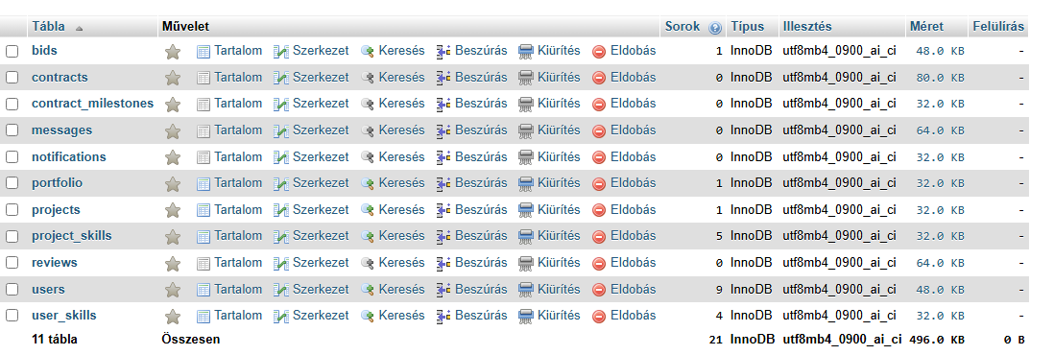
2. ábra: Az adatbázis táblái

Az adatbázis ER modellje:

Az ER modell (Entitás-Kapcsolat modell) egy magas szintű adatmodell, amely vizuálisan ábrázolja az adatbázis entitásait és azok közötti kapcsolatokat. A HoverHire adatbázisának tervezése során három fő kapcsolattípust alkalmaztunk: egy-egy kapcsolatot (például egy elfogadott ajánlathoz pontosan egy szerződés tartozik), egy-hoz-több kapcsolatot (például egy megbízóhoz több projekt is tartozhat) és több-több kapcsolatot, amelyeket közbenső táblákkal oldottunk fel. Az ER modell segített átláthatóvá tenni az adatok logikai struktúráját, feltárni a redundanciákat, valamint megalapozni a fizikai adatbázis megtervezését. Az alábbi ER modellen fel vannak tüntetve a kapcsolatok kardinálitásai is:
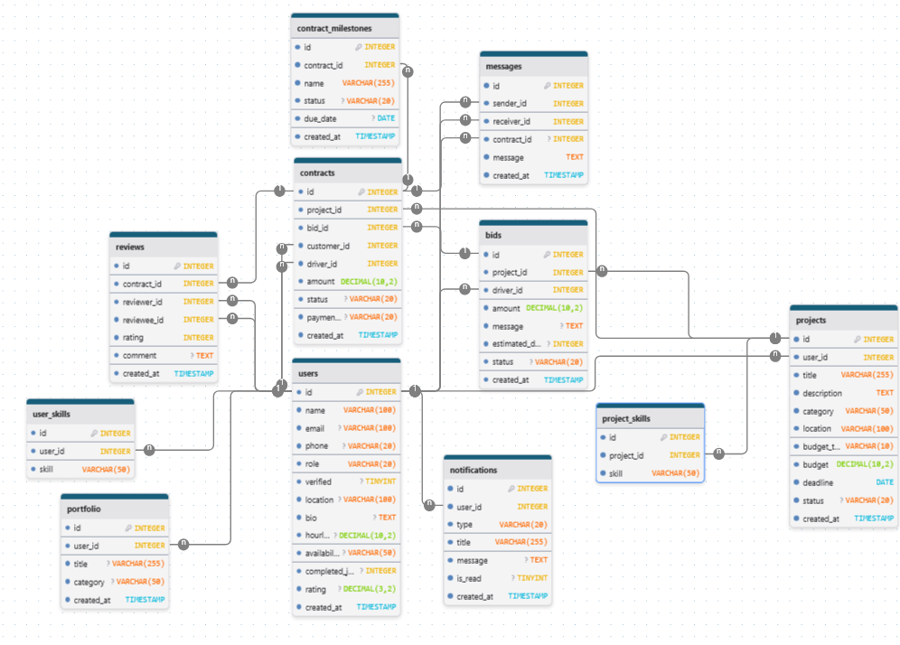
3. ábra: Kapcsolat tábla (ER modell)

Backend

Architektúra áttekintése:
A HoverHire backend fejlesztése során egy route-központú, rétegezett architektúrát alkalmaztunk, amely egy drónos/freelancer platform specifikus igényeihez van optimalizálva. Ez a felépítés a következő rétegekből áll:
- Route réteg – HTTP kérések fogadása és validálása
- Middleware réteg – autentikáció és jogosultságkezelés
- Adatbázis réteg – közvetlen SQL műveletek
A döntésünk azért esett erre a felépítésre, mert egy közepes méretű, de gyorsan fejlesztendő prototípus esetén ez a megközelítés áttekinthetőbbé és gyorsabban fejleszthetővé teszi a rendszert.

Az architektúra elemei a projektben:
1. Route réteg – Kéréskezelés és végpontok
A routes mappában található fájlok (pl. projects.js, auth.js, bids.js, contracts.js) képezik a backend belépési pontjait. Minden route fájl:
- Definálja a különböző HTTP metódusokhoz (GET, POST, PUT, DELETE) tartozó végpontokat
- Tartalmazza a bemenő adatok validációját
- Végrehajtja a közvetlen adatbázis műveleteket
- Kezeli az üzleti logikát (pl. ajánlattétel duplikáció ellenőrzése, státuszkezelés)
Példa a projects.js-ből:
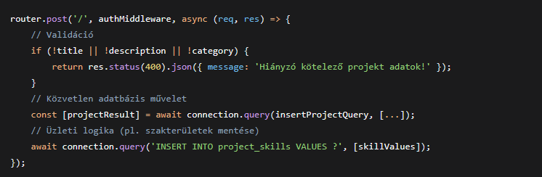

2. Middleware réteg – Autentikáció és jogosultság
A middleware mappában található authMiddleware.js felelős:
- A JWT token ellenőrzéséért
- A felhasználó azonosításáért (req.user objektum feltöltése)
- A szerepkör (customer/driver/admin) ellenőrzéséhez szükséges adatok előkészítéséért
Használata a route-okban:
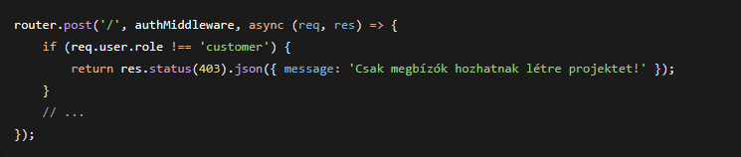
3. Adatbázis réteg
A config mappában található database.js egy MySQL kapcsolatpool-t exportál, amelyet minden route fájl közvetlenül importál és használ.
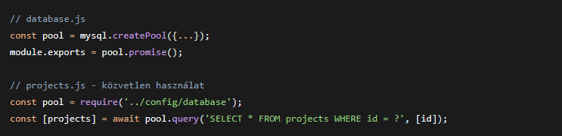
4. View réteg
A backend nem tartalmaz nézeteket (HTML sablonokat). A megjelenítésért a teljesen különálló frontend (React) felel. A backend kizárólag strukturált JSON adatokat szolgáltat, amelyeket a kliensoldali alkalmazás dolgoz fel és jelenít meg.

Adatfolyam egy tipikus kérésnél:
Példa: Projekt létrehozása (POST /api/projects)
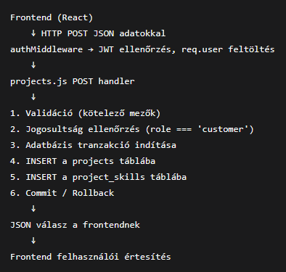

Architektúra áttekintése
A HoverHire backend fejlesztése során egy route-központú, rétegezett architektúrát alkalmaztunk, amely egy drónos/freelancer platform specifikus igényeihez van optimalizálva. A platform lehetővé teszi, hogy megbízók (customers) drónos szolgáltatásokat – mint légifotózás, drónvideózás, ipari ellenőrzés, térképezés és 3D modellezés, valamint drónos szállítás – hirdessenek meg, amelyekre pilóták (drivers) jelentkezhetnek ajánlatokkal.
A felépítés a következő rétegekből áll:
- Route réteg – HTTP kérések fogadása és validálása
- Middleware réteg – autentikáció és jogosultságkezelés
- Adatbázis réteg – közvetlen SQL műveletek
A döntésünk azért esett erre a felépítésre, mert egy közepes méretű, de gyorsan fejlesztendő prototípus esetén ez a megközelítés áttekinthetőbbé és gyorsabban fejleszthetővé teszi a rendszert.

Route mappa
A routes mappa definiálja az alkalmazás API végpontjait. Ezek a fájlok rendelik hozzá a konkrét URL-címeket (pl. /api/projects) a megfelelő logikához. Emellett itt történik a middleware-ek beillesztése is, amivel eldöntjük, hogy egy adott útvonal nyilvános, vagy hitelesítéshez kötött.
Az útvonalak felosztása:
- auth.js – A felhasználói fiókokkal kapcsolatos végpontok (regisztráció, bejelentkezés, profilkezelés, pilóták listázása, értékelések, szerepkörváltás). A regisztráció és belépés nyilvános, míg a profilfrissítés és szerepkörváltás már a authMiddleware védelme alatt áll.
- projects.js – A projektek kezelésének központi végpontjai. Ide tartozik a projekt létrehozása, aktív projektek listázása, saját projektek lekérése, projekt részletei, valamint az ajánlattétel és ajánlatok megtekintése. A projekt kategóriák között szerepelnek a drón-specifikus szolgáltatások: légifotózás, drónvideózás, ipari ellenőrzés, térképezés és 3D, drónos szállítás.
- bids.js – Az ajánlatok kezeléséért felelős végpontok (saját ajánlatok lekérése, ajánlat státuszának frissítése).
- contracts.js – A szerződések létrehozását, kezelését és lezárását biztosító végpontok. Ide tartozik a szerződéskötés ajánlat elfogadása után, a szerződések listázása, részletek lekérése, valamint a munka lezárása értékeléssel és a pilóta statisztikáinak frissítésével.
- messages.js – A felhasználók közötti üzenetküldésért felelős végpontok (partnerek listázása, üzenetek lekérése, üzenet küldése, szerződéshez kapcsolódó üzenetváltás). Az üzenetek olvasottsági státusszal rendelkeznek.
- notifications.js – Az értesítések kezelése (legutóbbi 10 értesítés lekérése).
- admin.js – A legszigorúbban védett útvonalak. Itt kezeljük a felhasználók és projektek listázását, valamint törlését. Minden admin végpont kétszintű védelmet kap: először a authMiddleware ellenőrzi a JWT tokent, majd az isAdmin middleware a szerepkört.
- upload.js – Fájlfeltöltés kezelésére szolgáló végpont (pl. profilképek, projekt dokumentációk). A feltöltött fájlok a szerver uploads mappájába kerülnek, egyedi generált névvel.
Kódpélda – Projekt létrehozása a projects.js-ben:
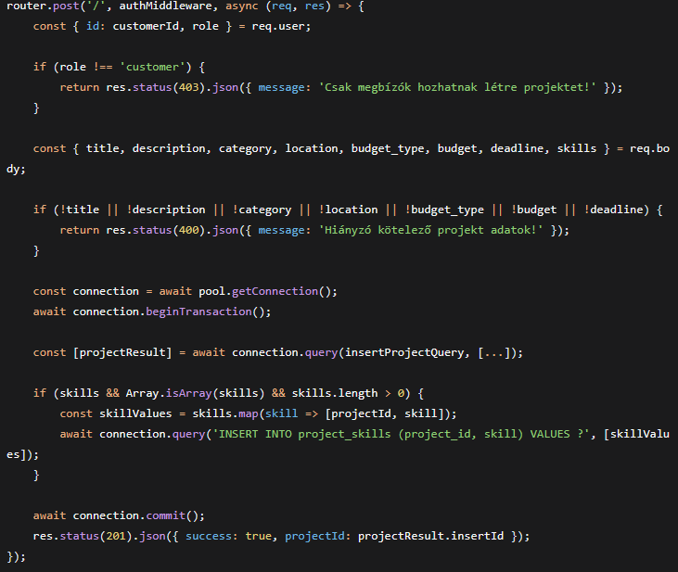

Middleware mappa
A middleware mappa tartalmazza azokat az ellenőrző funkciókat, amelyek a kérések és a route-ok között helyezkednek el. Ezek a függvények biztosítják, hogy csak a megfelelően azonosított és jogosult felhasználók érhessék el a védett adatokat.
A mappa tartalma és feladatai:
- authMiddleware.js – Ebben a fájlban találhatók a hitelesítésért és a szerepkörök ellenőrzéséért felelős szűrők.
- A JWT ellenőrző függvény:
  - Ellenőrzi a HTTP kérés fejlécében (Authorization header) érkező Bearer tokent.
  - A jsonwebtoken segítségével dekódolja a tokent.
  - Sikeres azonosítás után a felhasználó adatait (id, role) hozzáfűzi a req.user objektumhoz, így a későbbi folyamatok már tudják, ki indította a kérést.
Kódpélda – JWT alapú védelem (authMiddleware.js):
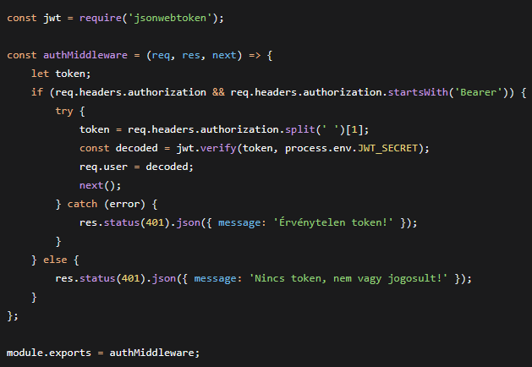

Config mappa
A config mappa felel az alkalmazás technikai alapköveiért és a külső rendszerekkel való biztonságos kapcsolatért. Ebben a rétegben különítjük el a környezeti beállításokat az üzleti logikától, biztosítva a rendszer hordozhatóságát és védelmét.
A mappa tartalma és feladata:
- database.js – Ez a fájl az alkalmazás "szívdobbanása". Itt épül fel a kapcsolat a MySQL adatbázis és a Node.js szerver között.
- Connection Pool (Kapcsolati medence) – A fájl nem egyetlen, statikus kapcsolatot, hanem egy 10 szálból álló medencét (connectionLimit: 10) hoz létre. Ez lehetővé teszi, hogy a szerver egyszerre több felhasználó kérését is ki tudja szolgálni anélkül, hogy a kapcsolat megszakadna vagy belassulna.
- Biztonság (dotenv) – A konfiguráció a process.env változókat használja. Ez azt jelenti, hogy az érzékeny adatok (adatbázis jelszó, host név) egy külső .env fájlban vannak tárolva, így nem kerülnek bele közvetlenül a forráskódba.
- Promise-alapú kezelés – A fájl végén a kapcsolatot .promise() formátumban exportáljuk, ami lehetővé teszi a modern async/await szerkezet használatát.
Kódpélda – Adatbázis-kapcsolati pool konfigurációja (database.js):
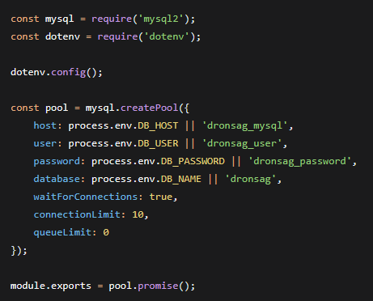

App.js fájl
Az alkalmazás központi egysége, ahol az Express keretrendszer konfigurálása és az összes modul összekapcsolása történik. Ez a fájl felel a globális beállításokért, a biztonsági protokollokért és az útvonalak (routes) rendszerezett kezeléséért.
Főbb funkciók:
- Biztonsági alapok (CORS) – A CORS beállítások pontosan meghatározzák, hogy a frontend (pl. http://localhost:5173) biztonságosan kommunikálhasson a szerverrel, engedélyezve a hitelesítéshez szükséges fejléceket is.
- Emelt szintű adatkezelés – Az alkalmazás képes nagy méretű adatok fogadására. A JSON és URL-kódolt adatoknál beállított 50MB-os korlát lehetővé teszi, hogy a felhasználók nagyobb fájlokat (például profilképeket vagy projekt dokumentációkat) is feltölthessenek a rendszerbe.
- Moduláris útvonal-kezelés – Az app.js fogja össze a különálló route fájlokat, és rendeli hozzájuk a végponti prefixeket. Így jön létre a logikus felépítésű API struktúra (pl. /api/auth, /api/projects, /api/bids, /api/contracts, /api/messages, /api/notifications, /api/admin, /api/upload).
- Statikus fájlok kiszolgálása – A feltöltött képek és dokumentumok eléréséhez szükséges statikus mappa beállítása az /uploads útvonalon.

Server.js
A server.js a projekt legkülső belépési pontja. Feladata a környezeti változók betöltése, az Express alkalmazás konfigurálása és a szerver elindítása a megadott porton.
A fájl kulcsfontosságú feladatai:
- Middleware-ek inicializálása – A CORS, JSON body parser és egyéb middleware-ek betöltése.
- Route-ok regisztrálása – Az összes route fájl bekötése a megfelelő API prefixekkel.
- Szerver indítása – Itt dől el, hogy a backend melyik porton (alapértelmezetten az 5000-esen) várakozik a kliensek csatlakozására.
- Tesztvégpont – Egy egyszerű /api/test végpont a szerver működésének ellenőrzésére.
Kódpélda – Szerver indítás (server.js):
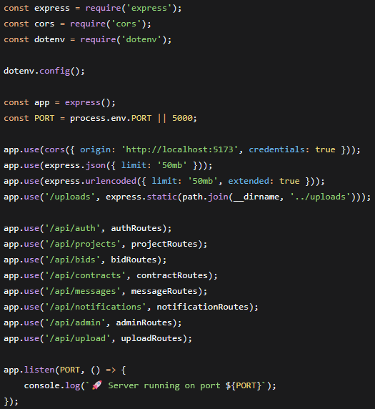

Node_modules mappa
A node_modules mappa tárolja a Node.js alkalmazáshoz telepített összes külső csomagot és segédkönyvtárat. Ezeket a függőségeket az npm (Node Package Manager) segítségével telepítjük, a listájukat pedig a package.json fájlban definiáljuk.
A projekt az alábbi kulcsfontosságú csomagokat használja:
Csomag: | Funkció:
express | Webserver keretrendszer biztosítása
mysql2 | Hatékony kapcsolódás és lekérdezés a MySQL adatbázishoz
bcryptjs | A felhasználói jelszavak biztonságos, hash-elt tárolása
jsonwebtoken | JWT alapú munkamenet-kezelés és hitelesítés
multer | Fájlfeltöltés kezelése
dotenv | Környezeti változók (.env) biztonságos kezelése
cors | Cross-origin kérések engedélyezése
A package-lock.json fájl kiemelt szerepet játszik a stabilitásban: ez rögzíti a telepített csomagok pontos verzióját és azok teljes függőségi fáját. Ez garantálja, hogy minden fejlesztői környezetben és a későbbi élesítés során is ugyanazok a kódok fussanak, kiküszöbölve a verzióeltérésekből adódó váratlan hibákat.

Környezeti változók és Konténerizáció (.env és Dockerfile)
A projekt gyökérkönyvtárában található .env és Dockerfile fájlok nem üzleti logikát tartalmaznak, hanem az alkalmazás futtatási környezetének beállításáért és hordozhatóságáért felelnek. Ezek garantálják, hogy a backend bármilyen szerveren azonos feltételek mellett, biztonságosan induljon el.
Környezeti változók (.env)
A .env fájl a rendszer biztonsági alapköve, amely elszeparálja az érzékeny konfigurációs adatokat a forráskódtól (biztonsági okokból ez sosem kerül fel a publikus verziókezelőbe). A konfiguráció három fő területet fed le:
- Adatbázis kapcsolat – Itt definiáljuk a MySQL szerver elérhetőségeit (DB_HOST, DB_USER, DB_PASSWORD, DB_NAME), amelyeket a config/database.js olvas be.
- Hitelesítés – Tartalmazza a JWT titkosítási kulcsot (JWT_SECRET), amely a felhasználói munkamenetek biztonságáért felel.
- Szerver konfiguráció – A PORT beállítása, amelyen a backend fut.
Példa .env fájl:
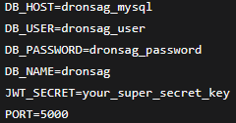
Konténerizáció (Dockerfile)
A Dockerfile egy "recept", amely alapján a Docker felépít egy izolált virtuális környezetet (konténert) az alkalmazásnak. A projekt egy modern, könnyűsúlyú Node.js Alpine Linux alapképet használ a gyorsabb futás és a kisebb méret érdekében.

A kommunikáció a kliens és a szerver között kizárólag REST API-n keresztül történik (valós idejű WebSocket kapcsolat nincs implementálva). A chat funkciók és értesítések HTTP alapú kérésekkel működnek.

Frontend

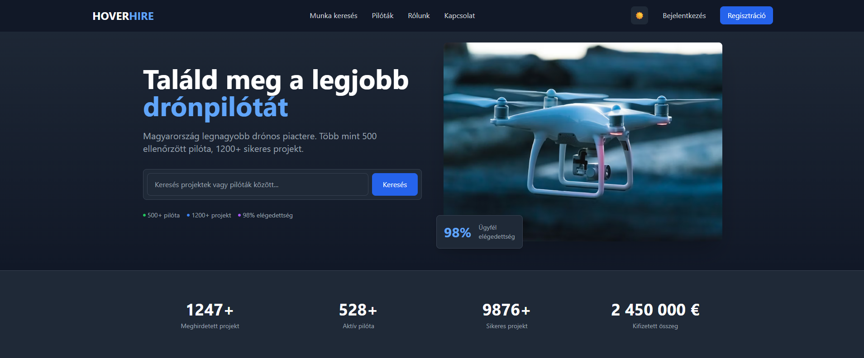
4. ábra: Fő oldal

A HoverHire frontendje egy letisztult, modern felhasználói felület, amely a drónos piactér dinamikus működését és megbízhatóságát hivatott tükrözni. Az oldal fő célja, hogy vizuálisan is kiemelje a platform átláthatóságát és az elért eredményeket – ezt szolgálják a jól strukturált statisztikai elemek, mint a meghirdetett projektek, aktív pilóták vagy a kifizetett összeg. A dizájn reszponzív és felhasználóbarát, lehetővé téve a gyors navigációt a projektek és pilóták között, miközben az olyan apró funkciók, mint az értesítési javaslatok kezelése, tovább növelik a felhasználói élmény személyre szabhatóságát. Az oldal vizuális megjelenése egyszerre professzionális és barátságos, ami elősegíti a bizalomépítést az ügyfelek és a pilóták között.

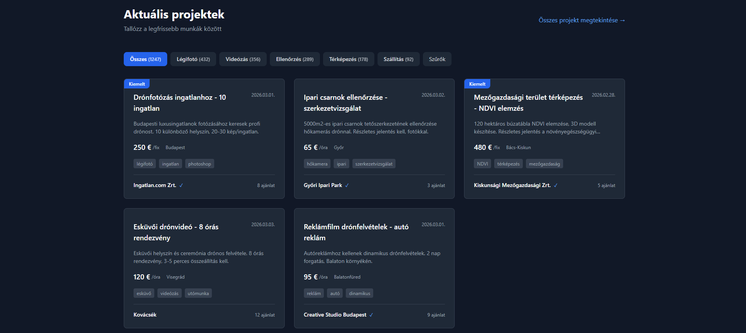5. ábra: Fő oldal, projektek

A HoverHire projektek oldala egy jól strukturált, szűrhető felületet biztosít a legfrissebb munkák böngészéséhez, amely kategóriákra bontva (például légifotó, videózás, ellenőrzés, térképezés) segíti a gyors és célzott keresést. A projektkártyák letisztán jelenítik meg a legfontosabb információkat, így a felhasználók azonnal átlátják a feladat jellegét, a költségvetést (fix ár vagy óradíj formájában), a helyszínt és a szükséges speciális készségeket, például a hőkamerás vizsgálatot vagy az NDVI elemzést. Az olyan kiemelt projektek, mint az ingatlanfotózás vagy az ipari létesítmények ellenőrzése, jól tükrözik a platform sokszínűségét és a drónos szolgáltatások iránti növekvő iparági igényeket, miközben az ajánlatok száma is segíti a pilótákat a versenyhelyzet felmérésében.

Főoldal
A HoverHire főoldala (Landing.jsx) az alkalmazás központi belépési pontja. Úgy lett kialakítva, hogy a felhasználó azonnal átláthassa a platform legfontosabb információit: a meghirdetett projekteket, a legjobb pilótákat, a statisztikákat és a működés lépéseit. Az oldal reszponzív kialakítású, és támogatja a világos/sötét módot.
Főbb technikai jellemzők:
- Komponensalapú felépítés – A főoldal több alkomponensből épül fel (Hero szekció, Statisztikák, Projektek listája, Pilóták listája, Hogyan működik?, CTA szekció).
- Dinamikus adatlekérés – A projektek és pilóták adatai a backend API-jából töltődnek be valós időben.
- Animált statisztikák – A számlálók a betöltéskor 0-ról a valós értékre animálódnak.
- Szűrési lehetőségek – A projektek és pilóták kategória szerint szűrhetők közvetlenül a főoldalon.
- Modal ablakok – A projektek és pilóták részletei egy felugró ablakban jelennek meg, anélkül hogy el kellene hagyni a főoldalt.

Az oldal felépítése
1. Hero szekció
Az oldal tetején található a látványos hero szekció, amely a platform fő üzenetét közvetíti.
Tartalma:
- Főcím – "Találd meg a legjobb drónpilótát"
- Alcím – "Magyarország legnagyobb drónos piactere. Több mint 500 ellenőrzött pilóta, 1200+ sikeres projekt."
- Keresősáv – Egy központi keresőmező, amely lehetővé teszi a projektek vagy pilóták közötti keresést. A gombra kattintva a felhasználó a /find-work vagy /find-freelancers oldalra navigál a keresési kifejezéssel.
- Statisztikai csipszek – Három mutató: 500+ pilóta, 1200+ projekt, 98% elégedettség.
- Ügyfél elégedettségi mutató – Egy kiemelt kártya jobb oldalon, amely az ügyfél elégedettséget (98%) jeleníti meg egy drónos képpel együtt.

Elérhető munkák oldal (FindWork) Dokumentáció
Az "Elérhető munkák" oldal (FindWork.jsx) a pilóta szerepkörű felhasználók számára készült, hogy böngészhessék a megbízók által feladott projekteket, szűrhessenek közöttük, és ajánlatot tehessenek a számukra megfelelő munkákra. Az oldal reszponzív kialakítású, és támogatja a világos/sötét módot.
Főbb technikai jellemzők:
- Szűrőpanel – Bal oldalon található a részletes szűrési lehetőségekkel.
- Projektlista – Jobb oldalon a szűrőknek megfelelő projektek listája.
- Ajánlattételi modal – Pilóták itt adhatják meg ajánlatukat egy kiválasztott projektre.

Az oldal felépítése
1. Fejléc
Az oldal tetején található a címsor, amely bemutatja az oldal funkcióját.
Tartalma:
- Főcím – "Elérhető munkák"
- Alcím – "Böngéssz a megbízók által feladott legfrissebb drónos projektek között és küldd el az ajánlatodat!"

2. Szűrőpanel (Bal oldal)
A bal oldali sávban található a szűrőpanel, amely lehetővé teszi a projektek pontos szűrését.
Szűrés típusonként és leírás alapján is lehetséges.

3. Projektlista (Jobb oldal)

A jobb oldali területen jelennek meg a szűrési feltételeknek megfelelő projektek.

Megjelenítési állapotok:

Betöltés állapot – Amíg az adatok betöltődnek, egy spinner animáció jelenik meg.

Találatok száma – A szűrőpanel felett megjelenik, hogy hány projekt felel meg a feltételeknek.

Projektkártyák – Minden projekt egy külön kártyában jelenik meg (lásd alább).

Nincs találat – Ha egy projekt sem felel meg a feltételeknek, egy üzenet jelenik meg: "Jelenleg nincs a keresésnek megfelelő elérhető munka."

Projektkártya tartalma:

Cím – A projekt neve, kék színnel kiemelve.

Kategória – Címke formájában (pl. Légifotózás).

Feladás dátuma – A projekt létrehozásának időpontja.

Leírás – A projekt rövid összefoglalója (3 sorig).

Szükséges készségek – Címkék formájában.

Költségkeret – Összeg Ft-ban, zöld színnel kiemelve.

Helyszín – A projekt földrajzi helye.

Határidő – A jelentkezés határideje.

"Érdekel" gomb – Ajánlattételi modal megnyitása.

4. Projekt részletek modal

Amikor a felhasználó rákattint egy projekt címére, egy modal ablakban megjelennek a projekt teljes részletei.

Tartalma:

Cím – A projekt neve.

Kategória – Címke formájában.

Helyszín és feladás dátuma

Teljes leírás

Elvárt készségek – Címkék formájában.

Költségkeret – Kiemelt összeg.

Határidő – Dátum formátumban.

"Ajánlatot teszek" gomb – Az ajánlattételi modal megnyitása.

5. Ajánlattételi modal

Amikor a pilóta az "Érdekel" vagy "Ajánlatot teszek" gombra kattint, egy modal ablakban megadhatja ajánlatát.

Tartalma:

Projekt címe – A kiválasztott projekt neve.

Költségkeret információ – A megbízó által megadott keretösszeg.

Ajánlott összeg (Ft) – A pilóta által megadandó összeg (kötelező).

Becsült idő (Nap) – A munka elvégzéséhez szükséges becsült napok száma (kötelező).

Üzenet a megbízónak – Szöveges mező, ahol a pilóta indokolhatja ajánlatát (kötelező).

"Ajánlat elküldése" gomb – Az ajánlat elküldése a backend felé.
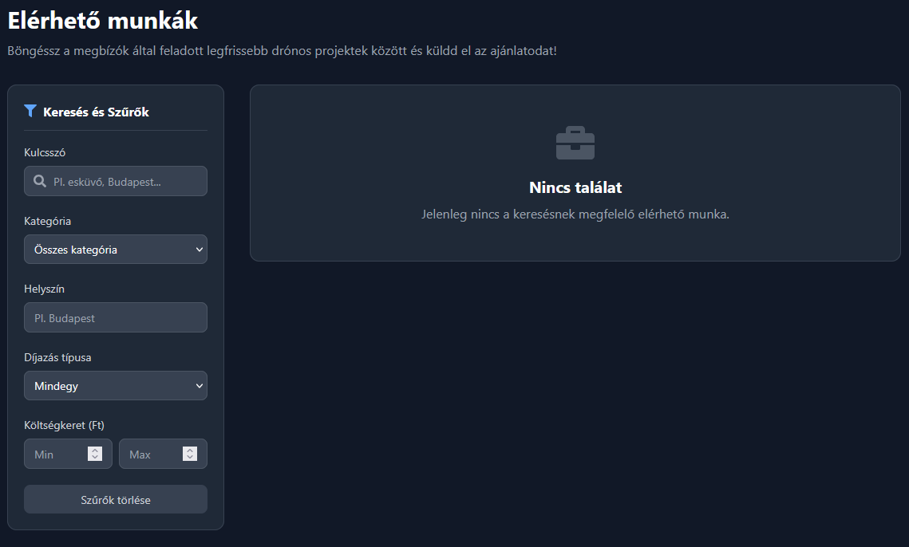

Pilóták keresése oldal

A "Pilóták keresése" oldal (FindFreelancers.jsx) a megbízó szerepkörű felhasználók számára készült, hogy böngészhessék a regisztrált drónpilótákat, szűrhessenek közöttük szakterület, helyszín, óradíj és elérhetőség alapján, valamint megtekinthessék a részletes profiljukat. Az oldal reszponzív kialakítású, és támogatja a világos/sötét módot.

Főbb technikai jellemzők:

Kategória szűrők – vízszintesen gördíthető gombsor a pilóták szakterülete szerinti szűrésre

Keresősáv – kulcsszavas keresés a pilóták nevében, bemutatkozásában és szakterületeiben

Rendezési opciók – értékelés, óradíj vagy elvégzett projektek száma szerinti rendezés

Pilótakártyák – rácsos (grid) elrendezésben megjelenítve

Részletes modal – kattintásra megjelenik a pilóta teljes profilja (bemutatkozás, szakterületek, portfólió, értékelések)

Az oldal felépítése

1. Fejléc

Az oldal tetején található a címsor, amely bemutatja az oldal funkcióját.

Tartalma:

Főcím – "Pilóták keresése"

Alcím – "Tallózz a legjobb drónpilóták között, és találd meg a projektedhez legmegfelelőbb szakembert."

2. Keresősáv

A fejléc alatt egy központi keresőmező található.

Funkciója:

Keresés a pilóta nevében, bemutatkozásában és szakterületeiben

A keresési kifejezés a searchQuery állapotban tárolódik

A találatok valós időben frissülnek a gépelés hatására

3. Kategória szűrők

A keresősáv alatt egy vízszintesen gördíthető gombsor található.

Kategóriák:

Összes

Fotós

Videós

Ellenőrzés

Térképezés

Szállítás

Megjelenés:

Aktív kategória – kék háttér, fehér szöveg

Inaktív kategória – szürke háttér, sötét szöveg (dark mode-ban szürke háttér, világos szöveg)

Hover hatásra a kategória gomb kék háttérre vált

4. Rendezési opciók

A kategória szűrők mellett egy legördülő menü található.

Rendezési lehetőségek:

Értékelés szerint csökkenő (legmagasabb értékelésű pilóták elöl)

Értékelés szerint növekvő (legalacsonyabb értékelésű pilóták elöl)

Óradíj szerint csökkenő (legdrágább pilóták elöl)

Óradíj szerint növekvő (legolcsóbb pilóták elöl)

Projektek száma szerint (legtöbb projektet teljesítő pilóták elöl)

5. Pilótakártyák

A találatok egy rácsos (grid) elrendezésben jelennek meg.

Pilótakártya tartalma:

Profilkép – kör alakú, 64x64 pixeles kép

Név – a pilóta teljes neve

Ellenőrzött jelzés – kék pipa ikon az ellenőrzött pilótáknál

Kiemelt jelzés – arany díj ikon a kiemelt pilótáknál

Szakterület – a pilóta fő tevékenysége (pl. "Légifotós")

Értékelés – csillagok formájában (1-5), mellette az értékelések száma

Elérhetőség – címke (Teljes munkaidő / Részmunkaidő / Nem elérhető)

Bemutatkozás – rövid, 2 soros szöveg

Szakterületek – címkék formájában (max 3, plusz jelzés a többinél)

Helyszín – város vagy régió

Óradíj – Ft/óra formátumban

Elvégzett projektek – a pilóta eddigi munkáinak száma

Csatlakozás dátuma – tagság kezdete

6. Betöltési állapot

Amíg a pilóták adatai betöltődnek a backendről, egy spinner animáció jelenik meg a következő szöveggel:

"Pilóták betöltése az adatbázisból..."

7. Üres állapot kezelése

Ha a szűrési feltételeknek egy pilóta sem felel meg, az oldal a következő üzeneteket jeleníti meg:

"0 pilóta találat"

"Nincs találat a keresési feltételeknek megfelelően."

Ekkor egy "Szűrők törlése" gomb is megjelenik, amely az összes szűrőt alaphelyzetbe állítja.

8. Pilóta részletek modal

Amikor a felhasználó rákattint egy pilótakártyára, egy modal ablakban megjelenik a pilóta teljes profilja.

Tartalma:

Fejléc – név, profilkép, szakterület, értékelés, sikeres projektek száma

Elérhetőség – helyszín, elérhetőségi állapot (zöld/sárga/piros címke)

Bemutatkozás – a pilóta teljes bemutatkozó szövege

Szakterületek – az összes szakterület címkék formájában

Portfólió – feltöltött képek rácsos elrendezésben (ha vannak)

Értékelések – korábbi megbízók véleményei (név, profilkép, értékelés, dátum, komment)

Kapcsolatfelvétel – óradíj kiemelve + "Kapcsolatfelvétel" gomb

Elérhetőségi állapot címkék

A pilóták elérhetősége különböző színű címkékkel van ellátva:

Teljes munkaidő – zöld címke

Részmunkaidő – sárga címke

Nem elérhető – piros címke

Lapozás (Pagination)

Ha a találatok száma meghaladja az egy oldalon megjeleníthető mennyiséget, az oldal alján lapozó vezérlők jelennek meg:

Oldalszámok gombok formájában

Előző / Következő gombok

Aktuális oldal kiemelve (kék háttér)

Reszponzív dizájn

Az oldal reszponzív kialakítást kapott:

Asztali (≥1024px) – 3 oszlopos grid a pilótakártyáknak

Tablet (768px-1023px) – 2 oszlopos grid

Mobil (<768px) – 1 oszlopos grid, kategória szűrők vízszintesen görgethetők

Adatlekérés és API integráció

Az oldal a következő backend végpontokat hívja meg:

/auth/pilots (GET) – pilóták listájának lekérése (név, értékelés, óradíj, szakterületek, portfólió, elérhetőség)

/auth/pilots/:id/reviews (GET) – egy adott pilóta értékeléseinek lekérése (név, értékelés, komment, dátum)

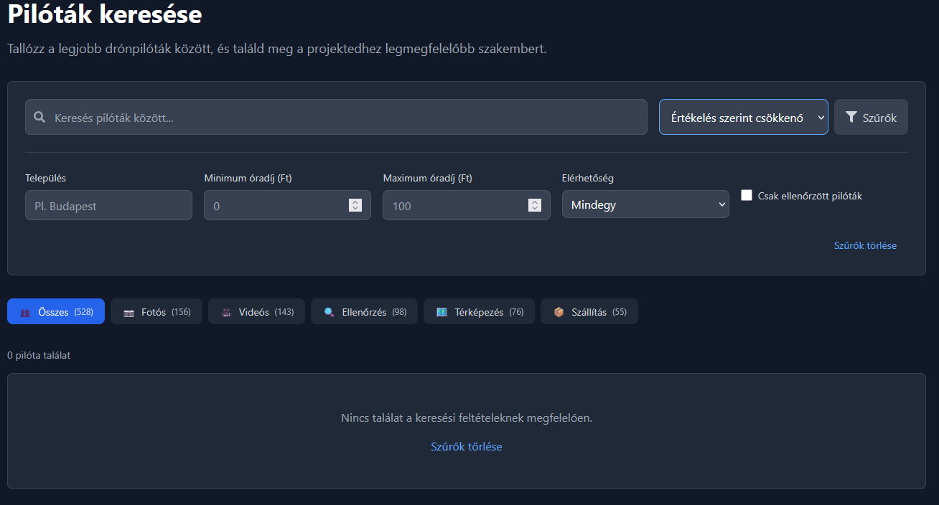

Tesztek

A HoverHire projekt megbízhatóságának és hibamentes működésének biztosítása érdekében átfogó tesztelési stratégiát alkalmaztunk. A teszteket két fő kategóriára bontottuk: backend egység- és integrációs tesztek (Jest) valamint frontend end-to-end (E2E) tesztek (Selenium WebDriver). A teljes tesztkészlet futtatása automatikus, így a fejlesztés során bármikor ellenőrizhető a rendszer stabilitása.

Jest backend tesztek

A Jest egy elterjedt JavaScript tesztelő keretrendszer, amelyet a Node.js alkalmazások egységtesztelésére (unit testing) használunk. A HoverHire projektben a Jest segítségével ellenőrizzük, hogy az API végpontok mögött álló logika és a biztonsági middleware-ek megfelelően működnek-e.

Tesztelt modulok
A következő modulokhoz készültek tesztek:

- Admin modul – adminisztrációs útvonalak biztonsági ellenőrzése (2 teszt)
- API alap tesztek – az API működésének ellenőrzése (1 teszt)
- Auth modul – bejelentkezés és regisztráció hibakezelése (2 teszt)
- AuthMiddleware – JWT token ellenőrzés, érvénytelen/lejárt token kezelése (4 teszt)
- Bids modul – ajánlatok lekérése, státusz frissítés, jogosultság ellenőrzés (4 teszt)
- Contracts modul – szerződés létrehozás, lekérés, lezárás, tranzakciókezelés (10 teszt)
- Messages modul – üzenetküldés hitelesítés ellenőrzése (2 teszt)
- Projects modul – projekt CRUD műveletek, ajánlattétel, szűrés (10 teszt)

Backend tesztek eredménye
Minden backend teszt sikeresen lefutott, ami azt jelzi, hogy a szerveroldali logika, a biztonsági rétegek és az API végpontok megbízhatóan működnek.

Selenium WebDriver frontend tesztek

A Selenium WebDriver egy automatizációs eszköz, amely lehetővé teszi webalkalmazások tesztelését valós böngészőkörnyezetben. A HoverHire projektben a Selenium segítségével ellenőrizzük a felhasználói felület működését, mintha egy valós felhasználó használná az oldalt.

Tesztelt folyamatok

- Landing oldal – a főoldal megjelenésének és elemeinek ellenőrzése
- Auth folyamatok – bejelentkezési és regisztrációs űrlapok működése
- FindWork oldal – projektkereső funkcióinak ellenőrzése
- FindFreelancers oldal – pilótakereső szűrőinek és megjelenésének vizsgálata
- Workflow tesztek – teljes felhasználói folyamatok (projektfeladás → ajánlattétel → szerződéskötés)
- StaticPages tesztek – statikus oldalak (Rólunk, Kapcsolat, stb.) elérhetőségének ellenőrzése

Frontend tesztek eredménye

Minden frontend end-to-end teszt sikeresen lefutott (16 teszt 6 tesztfájlban), ami azt bizonyítja, hogy a felhasználói felület a kritikus folyamatokban hibamentesen működik.

Tesztelési környezet és eszközök

- Jest – backend egység- és integrációs tesztek futtatásához, mockolt adatbázissal
- Selenium WebDriver – frontend end-to-end tesztek futtatásához valós böngészőben (Chrome/Chromium)
- Futtatási környezet – Node.js, Docker (izolált tesztkörnyezet biztosításához)

Összegzés

A HoverHire projekt tesztelési stratégiájának középpontjában a Jest (backend) és a Selenium (frontend) áll. A 35 sikeres backend teszt lefedi a legfontosabb API végpontokat, a jogosultságkezelést és az adatbázis műveleteket. A 16 sikeres frontend E2E teszt pedig garantálja, hogy a felhasználók által használt főbb folyamatok (regisztráció, bejelentkezés, keresés, projektkezelés) valós böngészőkörnyezetben is zökkenőmentesen futnak.

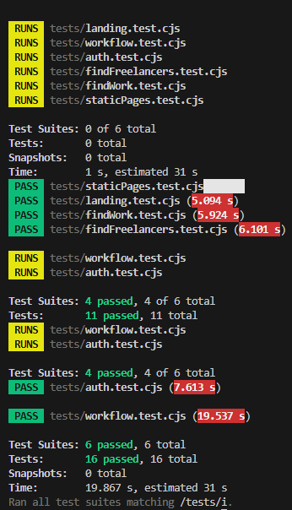
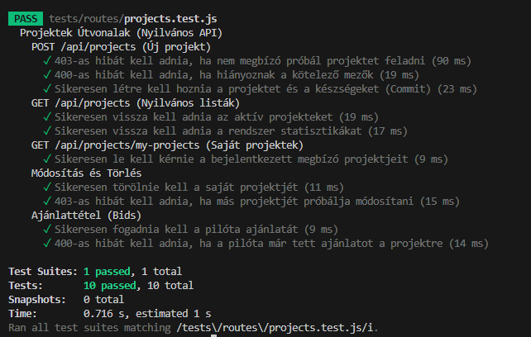
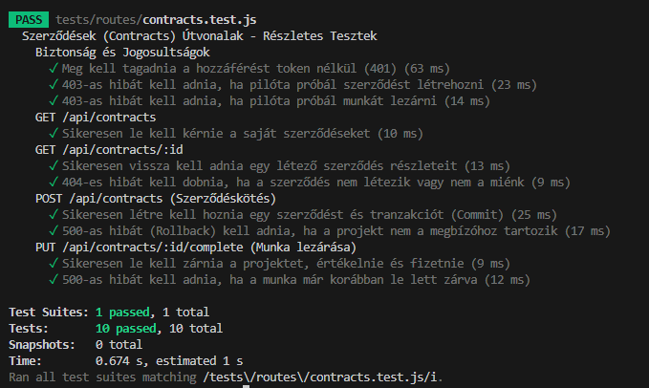
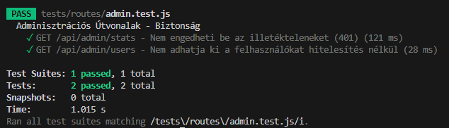

Rólunk oldal
A "Rólunk" oldal bemutatja a HoverHire projekt történetét, és figyelemfelkeltő, letisztult megjelenésével segít „eladni” az oldalt a jövőbeli klienseknek. Az oldalon keresztül a felhasználók megismerhetik a platform születésének körülményeit, a mögötte álló szakmai értékeket, valamint a csapatot, akik a drónos piacteret működtetik. Mindez hozzájárul a bizalom kiépítéséhez és a professzionális arculat erősítéséhez.



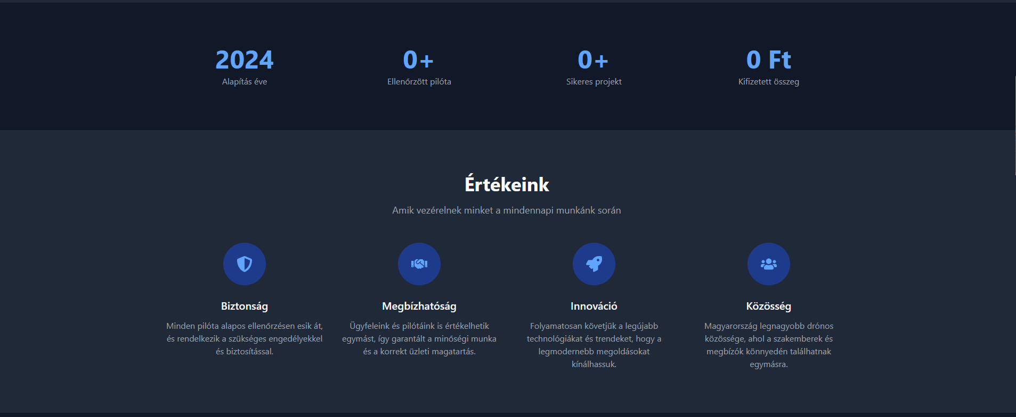



Bejelentkezés oldal (Login) Dokumentáció
A Bejelentkezés oldal (Login.jsx) a HoverHire platform belépési pontja a regisztrált felhasználók számára. Az oldal célja, hogy a megbízók, pilóták és adminisztrátorok biztonságosan hozzáférhessenek a fiókjukhoz, és elérhessék a számukra kijelölt vezérlőpultot.
Az oldal felépítése
Az oldal két fő részből épül fel: egy bal oldali információs panelből és egy jobb oldali bejelentkezési űrlapból.
Bal oldali panel – A platform előnyeit mutatja be:
- "Gyors és egyszerű" – Találj új projekteket vagy kezeld a meglévőket pillanatok alatt.
- "Biztonságos platform" – Adataid és tranzakcióid maximális biztonságban vannak.
- A panel alján a copyright információ is itt található.
Jobb oldali panel – A bejelentkezési űrlap:
- Email cím mező
- Jelszó mező
- "Emlékezz rám" opció (checkbox)
- "Bejelentkezés" gomb
- "Regisztrálj" link – azok számára, akiknek még nincs fiókjuk
- "Elfelejtett jelszó?" link – jelszóemlékeztető funkció
Funkcionális működés
A felhasználó megadja az email címét és jelszavát, majd a "Bejelentkezés" gombra kattintva a rendszer elküldi a hitelesítési kérést a backend /auth/login végpontjára. Sikeres bejelentkezés esetén a válaszban kapott JWT token és felhasználói adatok eltárolódnak a localStorage-ban, majd a felhasználó szerepköre alapján a megfelelő oldalra irányítódik át:
- Megbízó (customer) → /dashboard
- Pilóta (driver) → /drone-dashboard
- Adminisztrátor (admin) → /admin/dashboard
Design jellemzők
Az oldal letisztult, kétoszlopos elrendezést használ. Támogatja a világos és sötét módot, a színek a felhasználó beállításaitól függően változnak. Az űrlapmezők lekerekített sarkúak, a gomb hover hatásra kék színűvé válik.

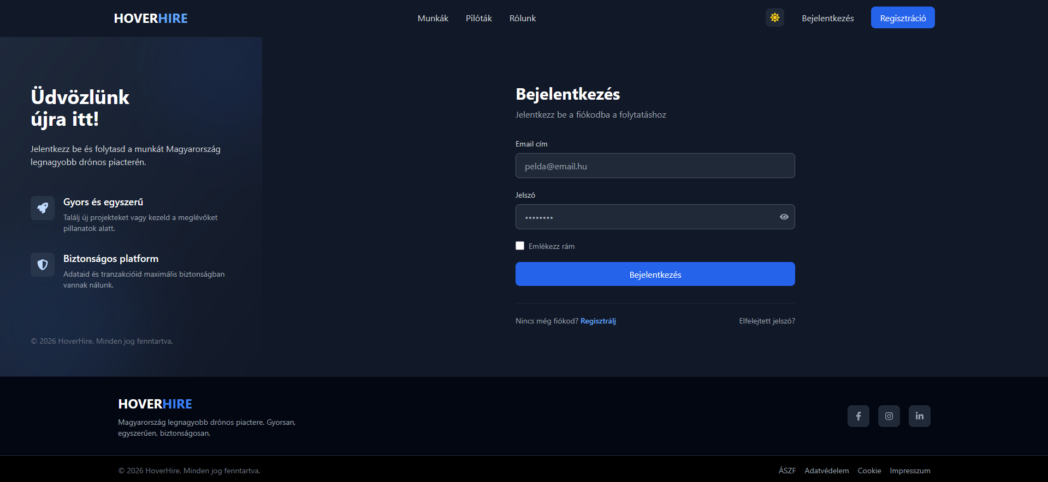

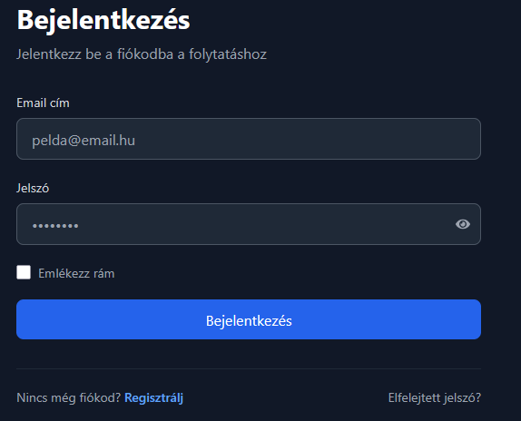

Regisztráció oldal (Register) Dokumentáció
A Regisztráció oldal (Register.jsx) a HoverHire platformhoz való csatlakozás belépési pontja. Az oldal célja, hogy új felhasználók (mind megbízók, mind pilóták) egyszerűen és gyorsan létrehozhassák fiókjukat, és elkezdhessék használni a szolgáltatásokat.
Az oldal felépítése
Az oldal két fő részből épül fel: egy bal oldali információs panelből és egy jobb oldali regisztrációs űrlapból.
Bal oldali panel – A platform előnyeit mutatja be:
- "Csatlakozz a HoverHire-hez!" – felhívás a regisztrációra
- "Gyors és egyszerű" – Hirdess projektet vagy találj munkát pillanatok alatt.
- "Biztonságos platform" – Ellenőrzött szakemberek és biztonságos, letéti fizetési rendszer.
- A panel alján a copyright információ és a navigációs linkek (Munkák, Pilóták, Rólunk) találhatók.
Jobb oldali panel – A regisztrációs űrlap:
- Szerepkör választó gombok – "Megbízó" vagy "Pilóta" (a regisztráció típusának kiválasztásához)
- Teljes név mező
- Email cím mező
- Telefonszám mező (opcionális)
- Jelszó mező
- Jelszó megerősítése mező
- "Regisztráció" gomb
- "Már van fiókod? Jelentkezz be" link
- "Elfelejtett jelszó?" link
Funkcionális működés
A felhasználó kiválasztja, hogy megbízóként vagy pilótaként szeretne regisztrálni, majd kitölti a kötelező mezőket (teljes név, email, jelszó, jelszó megerősítése). Az opcionális telefonszám megadása nem kötelező.
A "Regisztráció" gombra kattintva a rendszer ellenőrzi, hogy a két jelszó megegyezik-e, majd elküldi a regisztrációs adatokat a backend /auth/register végpontjára. Sikeres regisztráció esetén a rendszer automatikusan bejelentkezteti a felhasználót, eltárolja a JWT tokent és a felhasználói adatokat a localStorage-ban, majd a szerepkörtől függően a megfelelő oldalra irányítja át:
- Megbízó → /dashboard
- Pilóta → /drone-dashboard
Validációk
Az űrlap a következő validációkat végzi:
- A teljes név, email és jelszó megadása kötelező
- A jelszó és a jelszó megerősítése mezőknek egyezniük kell
- Az email cím formátumának érvényesnek kell lennie
- A telefonszám mező opcionális, nem kötelező kitölteni
Design jellemzők
Az oldal letisztult, kétoszlopos elrendezést használ. Támogatja a világos és sötét módot, a színek a felhasználó beállításaitól függően változnak. A szerepkör választó gombok kiemelik az aktív kiválasztást (pl. "Megbízó" vagy "Pilóta" kék háttérrel). Az űrlapmezők lekerekített sarkúak, a regisztrációs gomb hover hatásra kék színűvé válik.
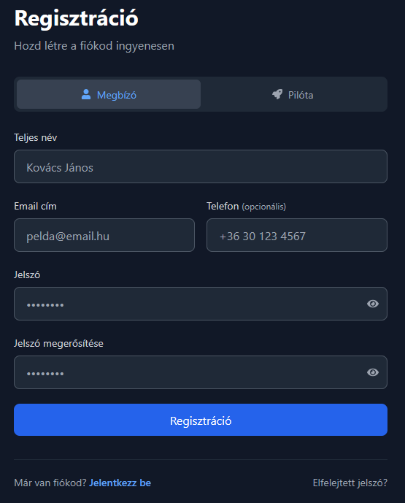

Reflektálás

A vizsgaprojekt keretében a HoverHire nevű drónos piacteret hoztuk létre. Célunk egy komplex, felhasználóbarát platform megalkotása volt, amely összeköti a megbízókat a profi drónpilótákkal. A rendszer lehetővé teszi a biztonságos regisztrációt és bejelentkezést, projektek meghirdetését, valamint ajánlatok küldését a pilóták számára. A felhasználók szerepkörtől függően elérhetik saját vezérlőpultjukat, kezelhetik projektjeiket, ajánlataikat és szerződéseiket. Kiemelkedő funkció a beépített chat rendszer, amely lehetővé teszi a közvetlen kommunikációt a megbízók és pilóták között, valamint az értékelési rendszer, amely biztosítja a minőségi munka elismerését. A platform fenntarthatóságát egy robusztus Admin Vezérlőpult biztosítja, ahol az adminisztrátorok menedzselhetik a felhasználókat és a meghirdetett projekteket.

A megvalósítás során a modern webfejlesztési technológiákat alkalmaztuk a gyakorlatban. A frontendet React (Vite) alapokon építettük fel Tailwind CSS segítségével, amely gyors, reszponzív és esztétikus élményt nyújt dark mode támogatással. A backendet Node.js és Express segítségével alakítottuk ki, az adatokat pedig MySQL adatbázis tárolja. A teljes rendszert Docker konténerekbe csomagoltuk a hordozhatóság és az egyszerű indíthatóság érdekében. Bár a fejlesztés során adódtak kihívások – például a valós idejű chat megvalósítása és a szerepkörök közötti zökkenőmentes váltás biztosítása –, ezek megoldásával a kitűzött célt maradéktalanul teljesítettük.

A projekt továbbfejlesztésére számos izgalmas lehetőség adódik. Kiemelt tervünk a drónos szolgáltatási kategóriák bővítése, valamint egy fejlettebb keresési és szűrési rendszer bevezetése. Emellett tervezzük a fizetési rendszer továbbfejlesztését, a valós idejű értesítések (WebSocket) bevezetését, valamint egy mobilalkalmazás fejlesztését is. Ezek a bővítések tovább növelnék az alkalmazás gyakorlati hasznát és felhasználói élményét.

Projekt megvalósításához használt programok
- Microsoft Office -
Word: A projekt teljes dokumentációját ebben a programban készítettük el. Itt rögzítettük a fejlesztés minden fontos lépését, az ötlettől a megvalósításig, valamint itt szerkesztettük a végső szakmai beszámolót is.
PowerPoint: Ennek segítségével terveztük meg és állítottuk össze a védéshez szükséges bemutatót. A diák segítenek majd vizuálisan is alátámasztani a projektünk működését és céljait.

- Visual Studio Code: Ez volt a fő fejlesztői környezetünk, itt írtuk meg a projektünk teljes kódját. A könnyű kezelhetősége, a bővíthetősége és a rengeteg hasznos bővítmény miatt esett rá a választásunk, ami nagyban megkönnyítette a munkánkat.

- GitHub: A verziókezelést és a kód tárolását GitHub segítségével oldottuk meg. A repository-ban nemcsak a forráskód követhető nyomon, hanem a fejlesztés egyes állomásai is láthatók, így bárki számára áttekinthető a projektünk készülésének teljes folyamata.

- Docosaurus: Ezt a dokumentációs eszközt használtuk a projekt részletes leírásának elkészítéséhez. A Docosaurus segítségével strukturált, jól olvasható és könnyen navigálható dokumentációt hoztunk létre, ami átláthatóvá teszi a rendszer felépítését és működését.

- Discord: A napi szintű kommunikáció és a projekt menetének egyeztetése Discord szerverünkön zajlott. Itt beszéltük meg a teendőket, osztottuk meg egymással az ötleteinket, illetve itt tartottuk a rendszeres online megbeszéléseinket is, ami a gördülékeny együttműködés alapja volt.

- Canva: A felhasználói felület tervezése során a Canva segítségével készítettük el a weboldal látványterveit és makettjeit. Ebben a programban alakítottuk ki az oldal arculati elemeit, színvilágát és az elrendezés vizuális koncepcióját, mielőtt a tényleges kódolásba kezdtünk volna.

- GIMP: A logó megtervezéséhez és az egyedi grafikai elemek elkészítéséhez használtuk. A GIMP ingyenessége és sokoldalúsága lehetővé tette, hogy professzionális megjelenésű, saját tervezésű arculati elemekkel gazdagítsuk az alkalmazásunkat.

- Figma: A felhasználói felület (UI) és a felhasználói élmény (UX) részletes megtervezésére szolgált. A Figma segítségével interaktív prototípusokat hoztunk létre, amelyekkel már a fejlesztés előtt tesztelni tudtuk az oldal szerkezetét és a navigáció logikáját.

- XAMPP: A projekt adatbázisának fejlesztéséhez és teszteléséhez helyi szerverkörnyezetet biztosított. Az XAMPP segítségével a saját gépünkön futtathattuk az Apache szervert és a MySQL adatbázist, így a teljes backend fejlesztés offline környezetben is zavartalanul zajlott.

- React: A React keretrendszer segítségével építettük fel a webalkalmazás frontend részét. A komponens-alapú felépítésnek köszönhetően átlátható és újrafelhasználható kódot tudtunk írni, ami nagyban megkönnyítette a felület dinamikus elemeinek kezelését és a későbbi bővítéseket is.

- VTK: Az iskolával való kapcsolattartásban a Kréta mellett ez volt a legfontosabb eszközünk. A segítségével vettünk részt a konzultációkon, kértünk segítséget a tanárainktól, és itt egyeztettük a projekt vizsgával kapcsolatos fontos tudnivalókat is.

Gantt diagram, saját forrás

